

**白ゆり**

**すくすく広場Baby**

０歳～1歳6ヶ月の

赤ちゃん受付中☆

０歳からの親子遊びと教育情報紹介の場

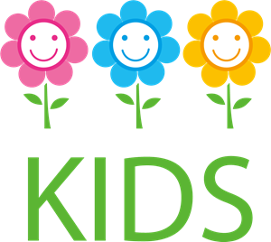

**0歳からの赤ちゃんと子育て奮闘中のママ・パパの為の**

**無料赤ちゃん教室（親子参加）です。リリーで人気のリトミックや**

**製作など親子で楽しめる企画がいっぱいです。早期・適時教育の大切さを学べ、子育て支援センターリリーの教育情報や学園の未就園児教室情報最新の子育て情報を知ることができます。**







終了

来園

製作

おしゃべり

タイム



リトミック

参加費



無　料



８月２３日（火）

９月１５日（木）

日にち

川越白ゆり幼稚園

白ゆりホール

場所

対　象

０ヶ月～1歳６ヶ月の

お子さまとママ



バスタオル・保護者様用

スリッパ・オムツやミルク

お子さまに必要な物

大人の方はマスク着用



時　間

１０：３０～１１：３０

　（受付　１０：１５）

持ち物



～コロナウイルス対策を実施しています～

お問い合わせ先

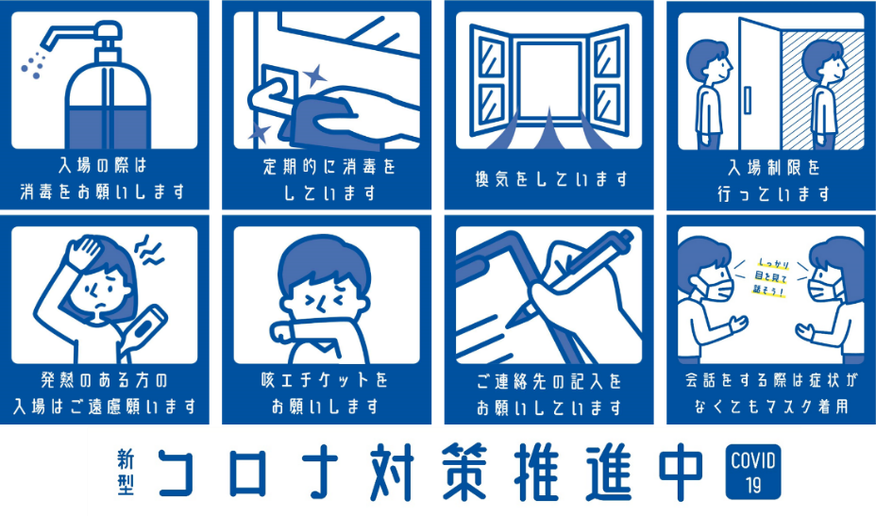

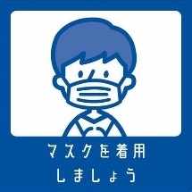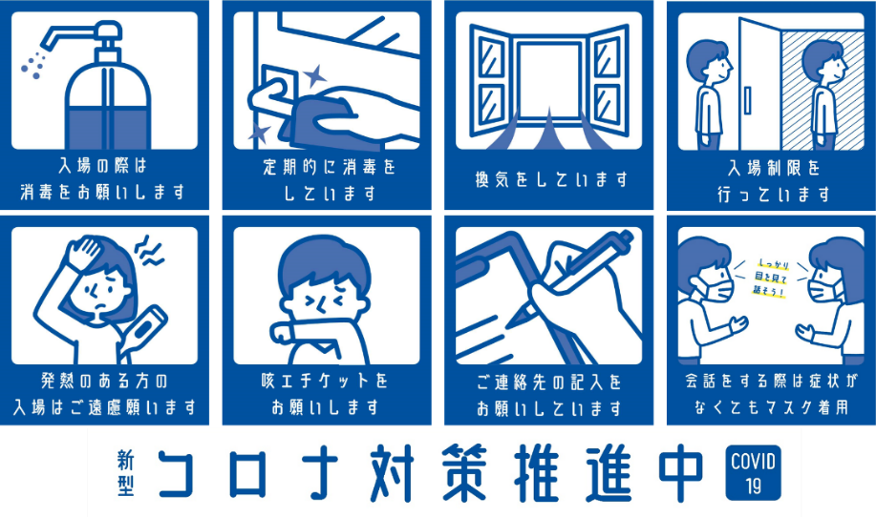

TEL:０４９－２３３－１２３４

（９：３０～１７：３０）

子育て支援センターリリー

New!

白ゆりすくすく広場

ここが変わるよ！





バス送迎開始で利便性向上！



在籍者の弟妹も参加できます！

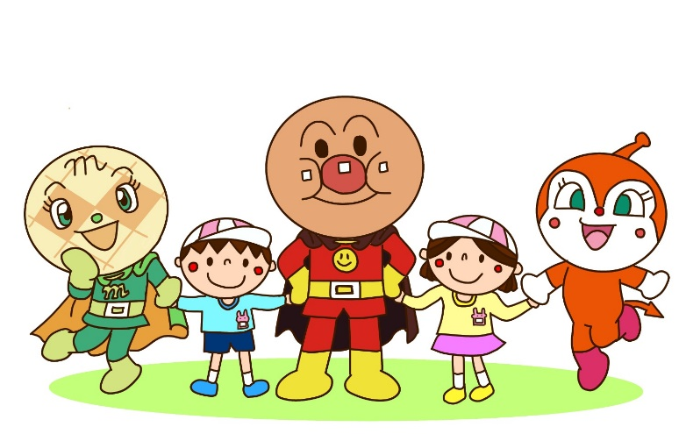

Ｑ１、在籍者弟妹も参加できますか？

Ａ１、ご参加できます。ぜひお友達もご一緒にご参加ください。

Ｑ２、父親が仕事なので、母親と子どもの２人で参加したいのですが・・・？

Ａ１、もちろん、お母様と赤ちゃんの２人参加もOKです。

お母様が当日のご参加が難しい場合にはお父様と赤ちゃんのご参加でも

大丈夫です。

Ｑ３、車で行くことはできますか？

　A1、車は保護者様用駐車場をご利用ください。又、当日車でのご来園が

　　　 難しい場合には、こちらでバスの送迎をさせていただきます。

　　　 お電話でお問い合わせください。送迎費は一切かかりません。

こちらのQRコードからも

お申し込みいただけます！

皆さまのご参加

お待ちしております！

～親子で楽しめる製作や音楽運動遊びなど～

Ｑ４、入会費や参加費はかかりますか？

A1、無料になります。入会費や参加費はかかりません。

～白ゆりすくすく広場　Ｑ＆Ａ～

今までにない多彩なカリキュラムを用意！